CANCELLAZIONE CONSOLIDATO DEFINITIVO
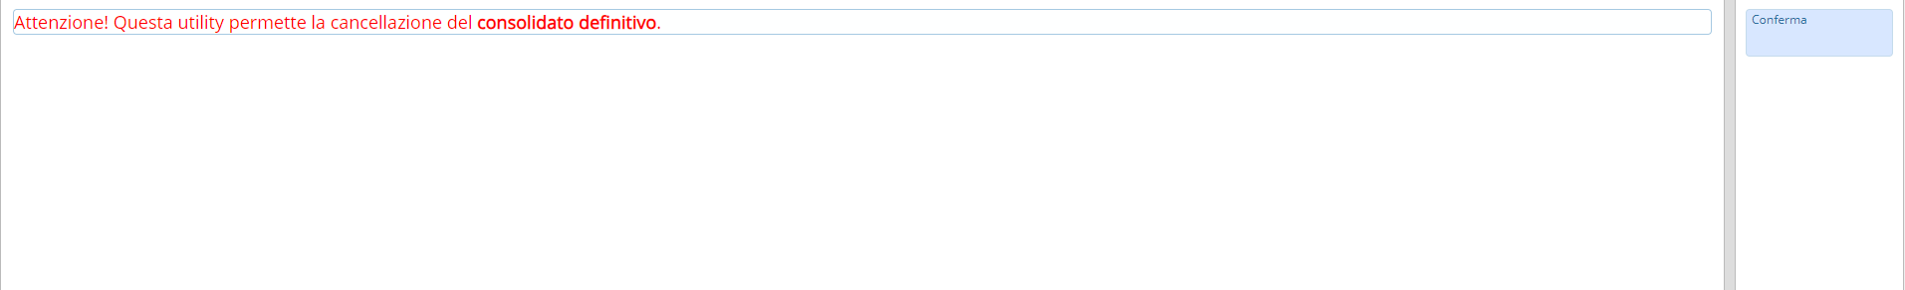
La pagina si presenta con una scritta rossa con su scritto “Attenzione! Questa utility permette la cancellazione del consolidato definitivo.”
A destra della pagina, si troverà un pulsante:
- Conferma che servirà per confermare la cancellazione dell'consolidato
 visualizzazioni.

